
การออกแบบหน่วยการเรียนรู้ตามแนวทางของ Backward Design
หน่วยการเรียนรู้ที่ ๕ เรื่อง ธรรมชาติแสนงาม
รหัส-ชื่อรายวิชา ท ๑๒๑   กลุ่มสาระการเรียนรู้ภาษาไทย
ชั้นประถมศึกษาปีที่ ๒ ภาคเรียนที่ ๒ เวลาเรียน ๔ ชั่วโมง
ผู้สอน ............................................................. โรงเรียน .................................................


มาตรฐานการเรียนรู้/ตัวชี้วัด

มาตรฐานการเรียนรู้
มาตรฐาน ท ๕.๑ เข้าใจและแสดงความคิดเห็น วิจารณ์วรรณคดีและวรรณกรรมไทยอย่างเห็นคุณค่า และนำมาประยุกต์ใช้ในชีวิตจริง
ตัวชี้วัด
ท ๕.๑ ป. ๒/๓ ท่องจำบทอาขยานตามที่กำหนดและบทร้อยกรองที่มีคุณค่าตามความสนใจ

สาระสำคัญ

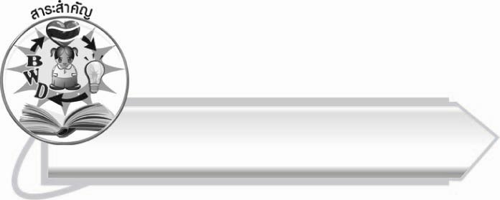
- ป่าไม้มีคุณค่าต่อการดำรงชีวิตของคนและสัตว์ เราจึงควรอนุรักษ์ธรรมชาติด้วยการ
รักษาป่าไม้และทรัพยากรอย่างคุ้มค่า
- การปลูกพืชแบบเกษตรอินทรีย์ นอกจากจะรักษาสิ่งแวดล้อมยังเป็นการประหยัดรายจ่าย
เพิ่มรายได้ให้ครอบครัวตามหลักเศรษฐกิจพอเพียง
- การใช้ทรัพยากรอย่างประหยัดจะช่วยลดภาวะโลกร้อนและเป็นการป้องกันภัยพิบัติทางธรรมชาติ
- การท่องจำบทอาขยานเพื่อฝึกความจำและให้นำข้อคิดไปใช้ในชีวิตประจำวัน

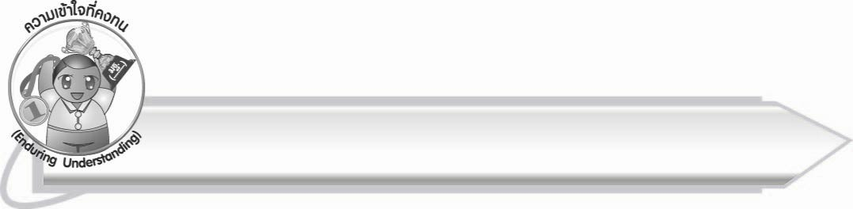
ความเข้าใจที่คงทน (Enduring Understanding)

นักเรียนสามารถสรุปได้ว่า
- ป่าไม้มีคุณค่าต่อการดำรงชีวิตของคนและสัตว์ เราจึงควรอนุรักษ์ธรรมชาติด้วยการ
รักษาป่าไม้และทรัพยากรอย่างคุ้มค่า
- การปลูกพืชแบบเกษตรอินทรีย์ นอกจากจะรักษาสิ่งแวดล้อมยังเป็นการประหยัดรายจ่าย
เพิ่มรายได้ให้ครอบครัวตามหลักเศรษฐกิจพอเพียง
- การใช้ทรัพยากรอย่างประหยัดจะช่วยลดภาวะโลกร้อนและเป็นการป้องกันภัยพิบัติทางธรรมชาติ
- การท่องจำบทอาขยานเพื่อฝึกความจำและให้นำข้อคิดไปใช้ในชีวิตประจำวัน

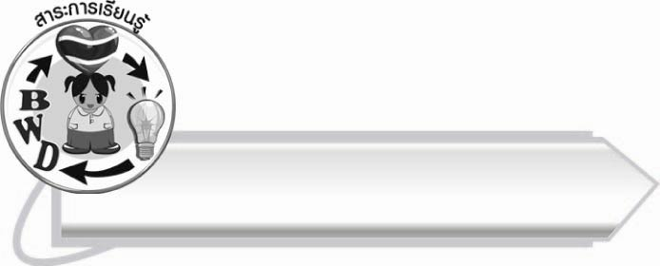
สาระการเรียนรู้

- เรื่อง ธรรมชาติแสนงาม
- การประหยัดพลังงาน
- บทอาขยาน “รักษาป่า”



สมรรถนะสำคัญของผู้เรียน

๑. ความสามารถในการสื่อสาร
- ทักษะการอ่าน
- ทักษะการเขียน
- ทักษะการฟัง การดู และการพูด
๒. ความสามารถในการคิด
- การให้เหตุผล
- การวิเคราะห์
- การสังเคราะห์
- การจัดระบบความคิดเป็นแผนภาพ
- การประยุกต์/การปรับปรุง
- การสรุปความรู้
๓. ความสามารถในการแก้ปัญหา
๔. ความสามารถในการใช้ทักษะชีวิต



คุณลักษณะอันพึงประสงค์

มีจิตสาธารณะ
ตัวชี้วัดที่ ๘.๒ เข้าร่วมกิจกรรมที่เป็นประโยชน์ต่อโรงเรียน ชุมชน และสังคม


ชิ้นงานหรือภาระงาน (หลักฐาน ร่องรอยแสดงความรู้)

- ภาพวาดพลังงานหารสอง
- กิจกรรมการท่องจำบทอาขยาน

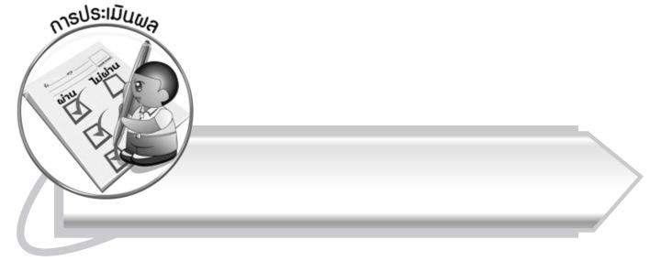
การประเมินผล

การประเมินผลตัวชี้วัด
เรื่อง การท่องจำบทอาขยาน
ระดับคะแนน  เกณฑ์การประเมิน | ๔ | ๓ | ๒ | ๑
การท่องจำ  บทอาขยาน | ท่องจำบทอาขยาน  ได้ถูกต้อง  คล่องแคล่ว  เป็นจังหวะ  ออกเสียงชัดเจน  ทุกคำ | ท่องจำบทอาขยาน  ได้ถูกต้อง  คล่องแคล่ว  เป็นจังหวะ  แต่ออกเสียง  บางคำไม่ชัดเจน | ท่องจำบทอาขยาน  ได้ถูกต้อง  เป็นจังหวะมีช่วงที่ติดขัดบ้าง แต่ก็  ท่องต่อไปได้  การออกเสียงบางคำยังไม่ชัดเจน | ท่องจำบทอาขยาน  ได้ถูกต้องแต่บางช่วงไม่เป็นจังหวะ  มีติดขัดบ้างเมื่อมี  ผู้แนะนำก็ท่องต่อไปได้  การออกเสียง  ไม่ชัดเจนหลายคำ

การประเมินคุณลักษณะอันพึงประสงค์
มีจิตสาธารณะ
ตัวชี้วัดที่ ๘.๒ เข้าร่วมกิจกรรมที่เป็นประโยชน์ต่อโรงเรียน ชุมชน และสังคม
พฤติกรรมบ่งชี้ | ดีเยี่ยม (๓) | ดี (๒) | ผ่าน (๑) | ไม่ผ่าน (๐)
๘.๒.๑ ดูแล รักษาสาธารณสมบัติ  และสิ่งแวดล้อม  ด้วยความเต็มใจ  ๘.๒.๒ เข้าร่วมกิจกรรมที่  เป็นประโยชน์ต่อโรงเรียน  ชุมชน และสังคม  ๘.๒.๓ เข้าร่วมกิจกรรมเพื่อ  แก้ปัญหา หรือร่วมสร้าง  สิ่งที่ดีงามของส่วนรวม  ตามสถานการณ์ที่เกิดขึ้น  ด้วยความกระตือรือร้น | ดูแล รักษา ทรัพย์สมบัติ และสิ่งแวดล้อม ของห้องเรียน โรงเรียน เข้าร่วมกิจกรรม ของโรงเรียน ด้วยความเต็มใจ | ดูแล รักษา ทรัพย์สมบัติ และสิ่งแวดล้อม ของห้องเรียน โรงเรียน เข้าร่วมกิจกรรม ของโรงเรียน | ดูแล รักษา ทรัพย์สมบัติ และสิ่งแวดล้อม ของห้องเรียน โรงเรียน | ไม่สนใจดูแล รักษาทรัพย์สมบัติและสิ่งแวดล้อมของโรงเรียน

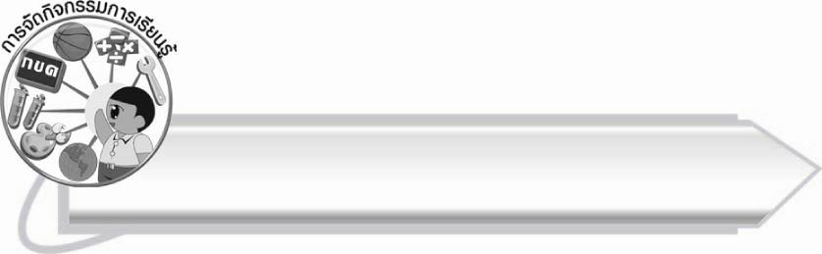

การจัดกิจกรรมการเรียนรู้

๑. ให้นักเรียนร้องเพลง ป่าชายเลนตามครู แล้วสนทนาเกี่ยวกับป่าชายเลน ครูช่วยอธิบายเพิ่มเติม
๒. ให้นักเรียนอ่านออกเสียงบทอ่านเรื่อง ธรรมชาติแสนงาม ตั้งแต่ “วันหยุดนี้ พ่อกับแม่จะพาลูกไปเที่ยว ...”
จนถึง “...ตลอดจนพืชยืนต้นรอบบริเวณบ้าน”
๓. ให้นักเรียนช่วยกันอธิบายความหมายของคำศัพท์ที่สนใจ เช่น ลดภาวะโลกร้อน ท่องเที่ยวเชิงอนุรักษ์ มัคคุเทศก์ สำรวจธรรมชาติ พืชผักสวนครัว พืชสมุนไพร
๔. ให้นักเรียนบอกประโยชน์ของต้นไม้ ครูช่วยแนะนำและอธิบายเพิ่มเติม
๕. ให้นักเรียนนำเสนอแนวคิดในการลดภาวะโลกร้อนโดยครูบันทึกเป็นแผนภาพความคิดบนกระดาน
๖. ให้นักเรียนและครูร่วมกันสรุปความรู้ ดังนี้
๏ ป่าไม้มีคุณค่าต่อการดำรงชีวิตของคนและสัตว์ เราจึงควรอนุรักษ์ธรรมชาติด้วยการรักษาป่าไม้ และใช้ทรัพยากรอย่างคุ้มค่า
๗. ให้นักเรียนอ่านออกเสียงบทอ่านเรื่อง ธรรมชาติแสนงาม ตั้งแต่ “เมื่อเดินมาถึงหน้าบ้าน...” จนถึง
“...พี่ต้นไผ่เล่าอย่างมีความสุข”
๘. ให้นักเรียนร่วมกันแสดงความคิดเห็นในหัวข้อ การปลูกพืชปลอดสารพิษและการปลูกพืชโดยใช้สารเคมี
ให้ประโยชน์และโทษอย่างไร
๙. ให้นักเรียนร่วมกันบอกวิธีการรักษาสิ่งแวดล้อม
๑๐. ให้นักเรียนอ่านออกเสียงบทอ่านเรื่อง ธรรมชาติแสนงาม ตั้งแต่ “ เช้าวันรุ่งขึ้น...” จนถึง
“...ชุมชนของเราพัฒนาได้รวดเร็วและเข้มแข็ง”
๑๑. ให้นักเรียนแบ่งกลุ่ม กลุ่มละ ๓ – ๕ คน วาดภาพรณรงค์ให้นักเรียนร่วมกันรักษาสิ่งแวดล้อม
ภายในโรงเรียนแล้วนำภาพไปจัดป้ายนิเทศหน้าชั้นเรียน
๑๒. ให้นักเรียนและครูร่วมกันสรุปความรู้ ดังนี้
๏ การปลูกพืชแบบเกษตรอินทรีย์นอกจากส่งผลดีต่อสิ่งแวดล้อมยังเป็นการประหยัดรายจ่ายเพิ่มรายได้ ให้ครอบครัวตามหลักเศรษฐกิจพอเพียง
๑๓. ให้นักเรียนดูภาพที่ครูติดบนกระดานหรือจากอินเทอร์เน็ต แล้วร่วมกันแสดงความคิดเห็นเกี่ยวกับภาพ
เช่น ภาพน้ำท่วม ภาพโคลนถล่ม
๑๔. ให้นักเรียนบอกสาเหตุที่ทำให้เกิดเหตุการณ์ตามภาพ
๑๕. ให้นักเรียนอ่านออกเสียงบทอ่านเรื่อง ธรรมชาติแสนงาม พร้อมกัน ตั้งแต่ “ ยามค่ำ ทุกคนนั่งคุยกัน...”
จนถึง “ ...การอนุรักษ์พลังงานธรรมชาติ” แล้วบอกสาระสำคัญของเรื่องที่อ่าน
๑๖. ให้นักเรียนแบ่งกลุ่ม กลุ่มละ ๓ – ๕ คน เขียนวิธีการประหยัดพลังงานเป็นแผนภาพความคิด
แล้วออกมานำเสนอหน้าชั้นเรียน
๑๗. ให้นักเรียนร่วมกันบอกว่ามีวิธีการประหยัดพลังงานใดบ้าง ที่นักเรียนเคยปฏิบัติและไม่เคยปฏิบัติ
พร้อมทั้งแสดงเหตุผล
๑๘. ให้นักเรียนกลุ่มเดิม ช่วยกันวาดภาพรณรงค์ให้ใช้พลังงานอย่างประหยัด (พลังงานหารสอง)
ครูนำผลงานไปจัดป้ายนิเทศหน้าชั้นเรียน
๑๙. ให้นักเรียนและครูร่วมกันสรุปความรู้ ดังนี้
๏ การใช้ทรัพยากรอย่างประหยัด จะช่วยลดภาวะโลกร้อนและเป็นการป้องกันภัยพิบัติทางธรรมชาติ
๒๐. ให้นักเรียนอ่านออกเสียงบทอ่าน เรื่อง ธรรมชาติแสนงาม ตั้งแต่ “ลุงภูหันมาบอกให้ต้นไผ่ท่องบทอาขยาน...” จนถึง “...เริ่มส่งเสียงเป็นทำนองน่าฟัง”
๒๑. ให้นักเรียนอ่านออกเสียงบทอาขยาน “รักษาป่า” พร้อมกันอีก ๒ รอบ จากแผนภูมิที่ครูติดบนกระดาน
๒๒. ให้นักเรียนซักถามคำศัพท์ที่ไม่รู้ความหมาย ครูอธิบายเพิ่มเติม
๒๓. ให้นักเรียนแบ่งเป็น ๒ ฝ่าย ท่องบทอาขยานต่อกันฝ่ายละวรรค สลับกันเป็นฝ่ายขึ้นต้น
เพื่อให้ทั้งสองฝ่ายได้ท่องครบทุกวรรค
๒๔. ให้นักเรียนทดสอบการท่องบทอาขยานเป็นรายบุคคล
๒๕. ให้นักเรียนเติมข้อความจากบทอาขยานลงในช่องว่างและเขียนแสดงความคิดเห็นจากบทอาขยาน
แล้วร่วมกันตรวจสอบความถูกต้อง
๒๖. ให้นักเรียนช่วยกันบอกข้อคิดจากบทอาขยาน “รักษาป่า” และประโยชน์ที่เกิดขึ้นจากการนำไปปฏิบัติ
๒๗. ให้นักเรียนอ่านออกเสียงบทอ่านเรื่อง ธรรมชาติแสนงาม ตั้งแต่ “ขณะที่พี่ต้นไผ่ท่องบทอาขยาน...” จนถึง “...พี่ต้นไผ่พาน้องไปนอนได้แล้วจ้ะ”
๒๘. ให้นักเรียนและครูร่วมกันสรุปความรู้ ดังนี้
๏ การท่องจำบทอาขยานเพื่อฝึกความจำและให้นำข้อคิดไปใช้ในชีวิตประจำวัน
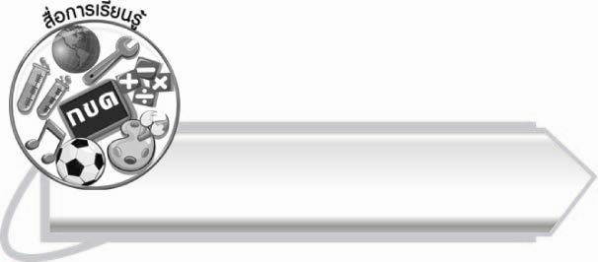
สื่อการเรียนรู้

๑. แผนภูมิเพลงป่าชายเลน
๒. กระดาษสำหรับวาดภาพ
๓. สีไม้ สีเทียน สีเมจิก
๔. ภาพ
๕. อินเทอร์เน็ต
๖. แผนภูมิบทอาขยาน


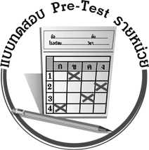
แบบทดสอบก่อนเรียน (Pre-Test)
ได้__________คะแนน
คะแนนเต็ม ๑๐ คะแนน

ชื่อ ____________ นามสกุล ______________ เลขที่ _____ ชั้น _____
ให้นักเรียนใช้ดินสอระบายลงใน หน้าคำตอบที่ถูกต้องให้เต็มวง

๑. บ้านเรือนไทยในสมัยก่อนมีลักษณะอย่างไร
๑ บ้านไม้สองชั้น ๒ ใต้ถุนสูง ๓ มีบริเวณกว้างขวาง

๒. บริเวณใดที่มีอากาศบริสุทธิ์
๑ สวนสนุก ๒ ริมถนน ๓ ป่าชายเลน

๓. ข้อใดไม่ใช่ประโยชน์ของป่าไม้
๑ ให้อากาศบริสุทธิ์ ๒ ฝนตกหนัก ๓ แหล่งสมุนไพร

๔. ข้อใดเป็นพืชสมุนไพร
๑ ขมิ้น ๒ ใบขนุน ๓ ต้นโกงกาง

๕. ข้อใดเป็นพืชสวนครัว
๑ มะเขือ ๒ มะยม ๓ มะม่วง

๖. มัคคุเทศก์คือใคร
๑ ผู้นำเที่ยว ๒ นักท่องเที่ยว ๓ คนชอบเที่ยว

๗. ข้อใดเป็นการปลูกพืชแบบเกษตรอินทรีย์
๑ ปลูกพืชโดยใช้เคมี
๒ ปลูกพืชโดยใช้ปุ๋ยหมัก
๓ ปลูกพืชโดยใช้ปุ๋ยวิทยาศาสตร์

๘. ข้อใดไม่ใช่ผลเสียที่เกิดจากการทำลายป่า
๑ น้ำท่วม ๒ ฝนไม่ตก ๓ ขาดแคลนที่อยู่อาศัย

๙. นักเรียนควรลดโลกร้อนอย่างไร
๑ ใช้ถุงพลาสติกเท่านั้น ๒ ประหยัดไฟ ๓ อาบน้ำบ่อย ๆ

๑๐. วันต้นไม้แห่งชาติตรงกับวันใด
๑ วันขึ้นปีใหม่ ๒ วันสงกรานต์ ๓ วันวิสาขบูชา

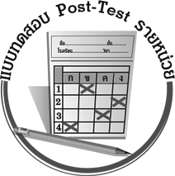
แบบทดสอบหลังเรียน (Post-Test)
ได้__________คะแนน
คะแนนเต็ม ๑๐ คะแนน

ชื่อ ____________ นามสกุล ______________ เลขที่ _____ ชั้น _____
ให้นักเรียนใช้ดินสอระบายลงใน หน้าคำตอบที่ถูกต้องให้เต็มวง

๑. วันต้นไม้แห่งชาติตรงกับวันใด
๑ วันขึ้นปีใหม่ ๒ วันสงกรานต์ ๓ วันวิสาขบูชา

๒. บ้านเรือนไทยในสมัยก่อนมีลักษณะอย่างไร
๑ บ้านไม้สองชั้น ๒ ใต้ถุนสูง ๓ มีบริเวณกว้างขวาง

๓. มัคคุเทศก์คือใคร
๑ ผู้นำเที่ยว ๒ นักท่องเที่ยว ๓ คนชอบเที่ยว

๔. ข้อใดเป็นการปลูกพืชแบบเกษตรอินทรีย์
๑ ปลูกพืชโดยใช้ปุ๋ยเคมี ๒ ปลูกพืชโดยใช้ปุ๋ยหมัก ๓ ปลูกพืชโดยใช้ปุ๋ยวิทยาศาสตร์

๕. บริเวณใดที่มีอากาศบริสุทธิ์
๑ สวนสนุก ๒ ริมถนน ๓ ป่าชายเลน

๖. ข้อใดไม่ใช่ประโยชน์ของป่าไม้
๑ ให้อากาศบริสุทธิ์ ๒ ฝนตกหนัก ๓ แหล่งสมุนไพร

๗. ข้อใดไม่ใช่ผลเสียที่เกิดจากการทำลายป่า
๑ น้ำท่วม ๒ ฝนไม่ตก ๓ ขาดแคลนที่อยู่อาศัย
๘. นักเรียนควรลดโลกร้อนอย่างไร
๑ ใช้ถุงพลาสติกเท่านั้น ๒ ประหยัดไฟ ๓ อาบน้ำบ่อย ๆ

๙. ข้อใดเป็นพืชสมุนไพร
๑ ขมิ้น ๒ ใบขนุน ๓ ต้นโกงกาง

๑๐. ข้อใดเป็นพืชสวนครัว
๑ มะเขือ ๒ มะยม ๓ มะม่วง

เฉลย แบบทดสอบก่อนเรียน (Pre-Test) เรื่อง ธรรมชาติแสนงาม
- ๒ ๒. ๓ ๓. ๒ ๔. ๑ ๕. ๑
๖. ๑ ๗. ๒ ๘. ๓ ๙. ๒ ๑๐. ๓

เฉลย แบบทดสอบหลังเรียน (Post-Test) เรื่อง ธรรมชาติแสนงาม
- ๓ ๒. ๒ ๓. ๑ ๔. ๒ ๕. ๓
๖. ๒ ๗. ๓ ๘. ๒ ๙. ๑ ๑๐. ๑


แบบบันทึกสรุปผลการเรียนรู้สำหรับผู้เรียน

ชื่อ-นามสกุล...................................... เลขที่ ............................................ ชั้น ..................................
วันที่ ................................................ เดือน ........................................................... พ.ศ. ...................
คำชี้แจง ให้นักเรียนบันทึกสรุปผลการเรียนรู้จากหน่วยการเรียนรู้นี้
นักเรียนมีความรู้สึกอย่างไร หลังจากที่เรียนหน่วยการเรียนรู้นี้แล้ว
......................................................................................................................
...........................................................

นักเรียนยังไม่เข้าใจเรื่องใดอีกบ้างที่เกี่ยวกับหน่วยการเรียนรู้นี้
ซึ่งต้องการให้ครูอธิบายเพิ่มเติม
............................................................................................................................................................................................
นักเรียนได้รับความรู้เรื่องใดบ้างจากหน่วยการเรียนรู้นี้
.................................................................................................................................................................................
...........................................................




หน่วยการเรียนรู้ที่ .......................................................................................

กิจกรรมที่นักเรียนชอบมากที่สุด
ในหน่วยการเรียนรู้นี้คือกิจกรรมใด เพราะอะไร
...................................................................................................................................................................................................................................................................
..........................................................
นักเรียนจะสามารถนำความรู้ ความเข้าใจจากหน่วยการเรียนรู้นี้ไปใช้ประโยชน์ในชีวิตประจำวันได้อย่างไรบ้าง
...........................................................................................................................................................................................................................................................

ผลงานที่นักเรียนชอบและต้องการคัดเลือกเป็นผลงานดีเด่นจาก
หน่วยการเรียนรู้นี้คือผลงานใดบ้าง
............................................................................................................................................................................................

หมายเหตุ ให้ครูสำเนาแบบบันทึกนี้เพื่อให้นักเรียนบันทึกทุกหน่วยการเรียนรู้
1. ครูสามารถนำแบบบันทึกนี้ไปใช้เป็นหลักฐานและข้อมูลเพื่อปรับปรุง และพัฒนากระบวนการเรียนรู้ของผู้เรียน
2. ครูสามารถนำแบบบันทึกนี้ไปใช้ประกอบการทำวิจัยในชั้นเรียนเพื่อเป็นผลงานประกอบการเลื่อนวิทยฐานะได้
๑. ครูสามารถนำแบบบันทึกนี้ไปใช้เป็นหลักฐานและข้อมูลเพื่อปรับปรุง และพัฒนากระบวนการเรียนรู้ของผู้เรียน
๒. ครูสามารถนำแบบบันทึกนี้ไปใช้ประกอบการทำวิจัยในชั้นเรียนเพื่อเป็นผลงานประกอบการเลื่อนวิทยฐานะได้

